แบบฟอร์มการขอเผยแพร่ข้อมูลผ่านเว็บไซต์ของหน่วยงานในราชการบริหารส่วนภูมิภาค
สำนักงานปลัดกระทรวงสาธารณสุข
ตามประกาศสำนักงานปลัดกระทรวงสาธารณสุข
เรื่อง แนวทางการเผยแพร่ข้อมูลต่อสาธารณะผ่านเว็บไซต์ของหน่วยงาน พ.ศ. ๒๕๖๔
สำหรับหน่วยงานในราชการบริหารส่วนภูมิภาค สำนักงานปลัดกระทรวงสาธารณสุข
แบบฟอร์มการเผยแพร่ข้อมูลผ่านเว็บไซต์ของหน่วยงานในสังกัดสำนักงานสาธารณสุข

ชื่อหน่วยงาน : สำนักงานสาธารณสุขอำเภอแม่ทะ
วัน / เดือน / ปี : ๒๐ ตุลาคม ๒๕๖๔
หัวข้อ : ข้อมูลพื้นฐานที่เป็นปัจจุบันของหน่วยงาน
รายละเอียดข้อมูล (โดยสรุปหรือเอกสารแนบ)
ข้อมูลพื้นฐานที่เป็นปัจจุบัน ประกอบด้วย 1.
และปรากฎการขออนุญาตนำเผยแพร่บนเว็บไซต์ของหน่วยงาน www.maethahealth.com
Link ภายนอก : ไม่มี
หมายเหตุ :
………………………………………………………………………………………………………………
ผู้รับผิดชอบ ผู้อนุมัติรับรอง
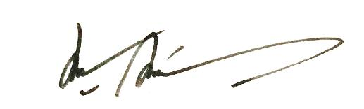
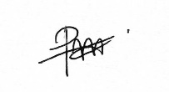

(นายปิติพงษ์ หลิดชิววงค์) (นายศุภฤกษ์ ทิฉลาด)
นักวิชาการสาธารณสุข สาธารณสุขอำเภอแม่ทะ
๒๐ ตุลาคม ๒๕๖๔ ๒๐ ตุลาคม ๒๕๖๔
ผู้รับผิดชอบการนำข้อมูลขึ้นเผยแพร่
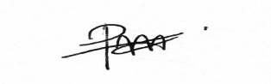

(นายปิติพงษ์ หลิดชิววงค์)
นักวิชาการสาธารณสุข
๒๐ ตุลาคม ๒๕๖๔

